HƯỚNG DẪN SỬ DỤNG
Giải nén và mở phần mềm tại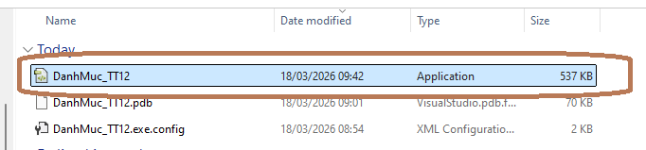

Bước 1: Tải file mẫu sao đó giải nén và nhập các thông tin theo mẫu TT12
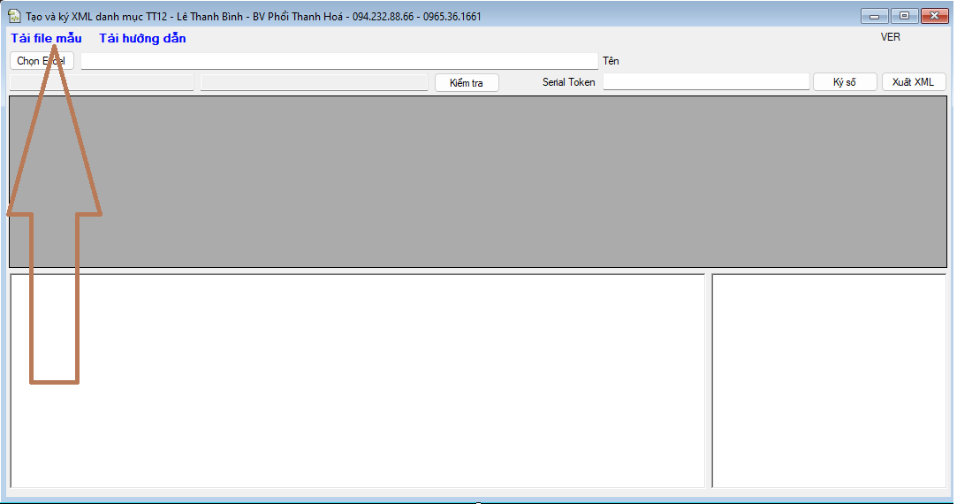
Bước 2: Sau khi nhập lưu lại và bấm Chon Excel để mở file
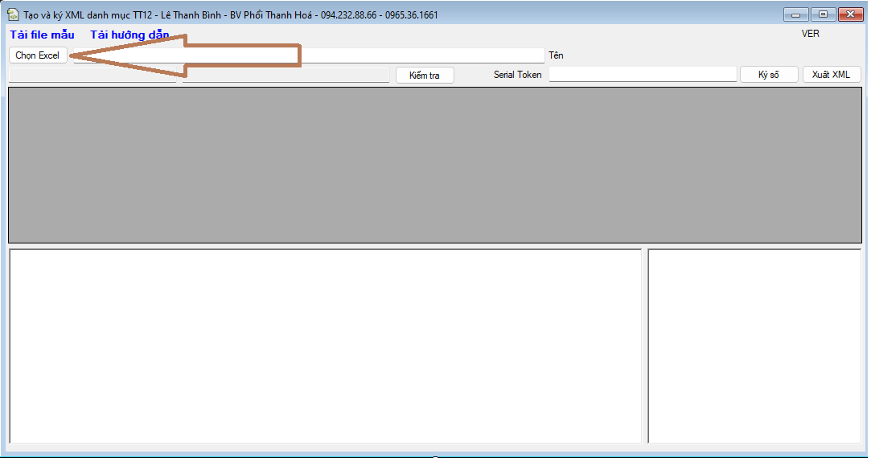
Bước 3: Nhập Serial Token đã đăng ký trên cổng 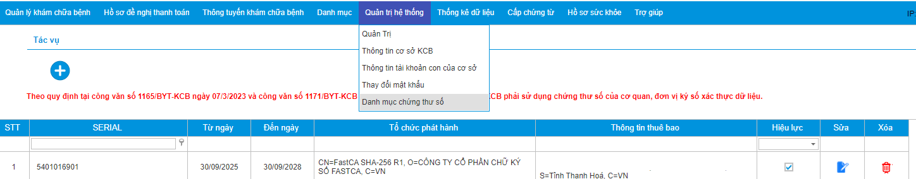
Cắm Token Bấm nút Lấy Cert để phần mềm lấy thông tin và tự động điền vào phần mềm
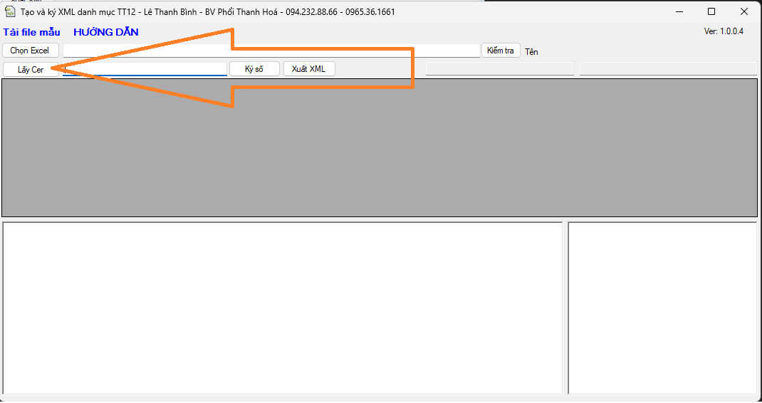

Trường hợp chưa đăng ký chữ ký trên cổng thì đăng nhập cổng tạo theo các bước sau
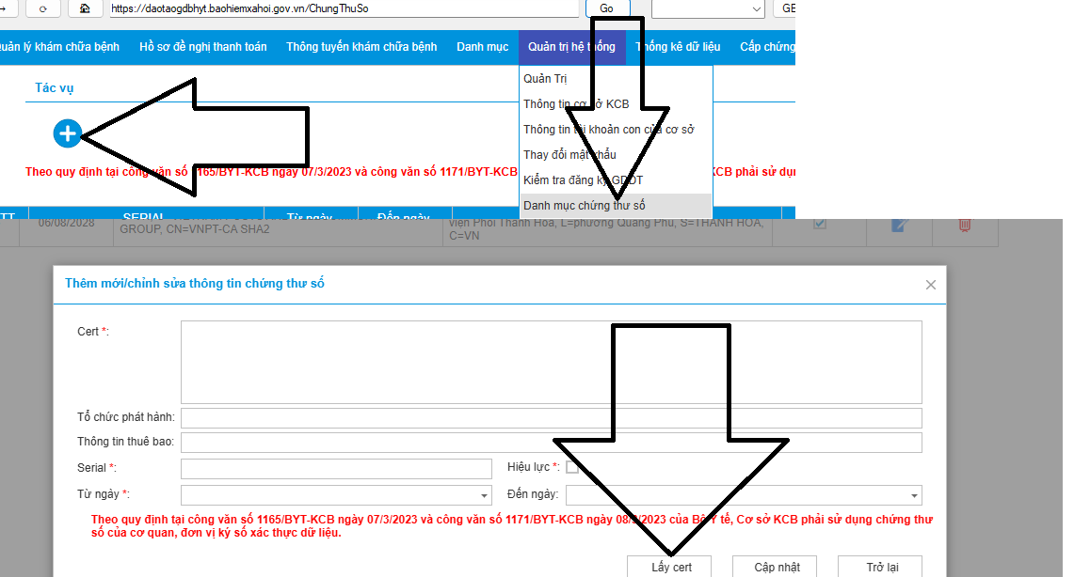
Bước 4: Kiểm tra các lỗi của dữ liệu thực hiện chỉnh sửa và hoàn thiện
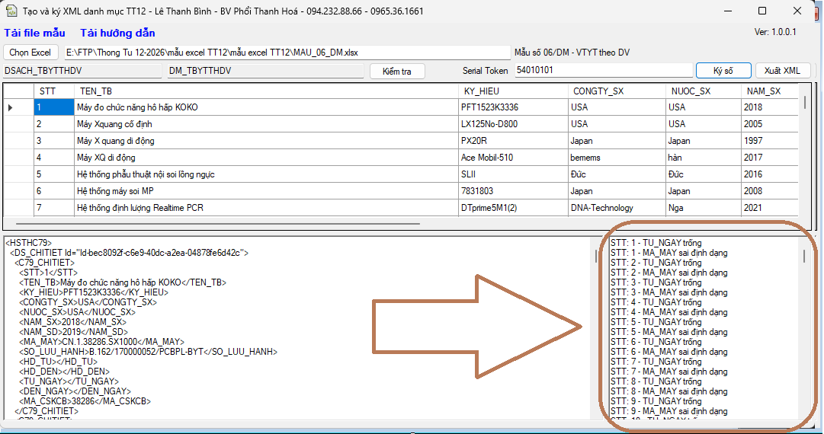

Bước 5: Sau khi dữ liệu đã đầy đủ theo yêu cầu mới cho thực hiện ký số sau đó xuất Excel chọn nơi lưu file
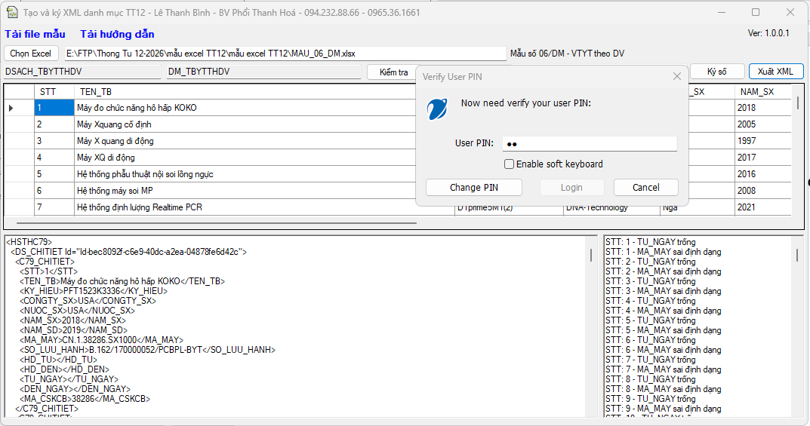
Bước 6: Truy cập cổng giám định và thực hiện gửi file đã ký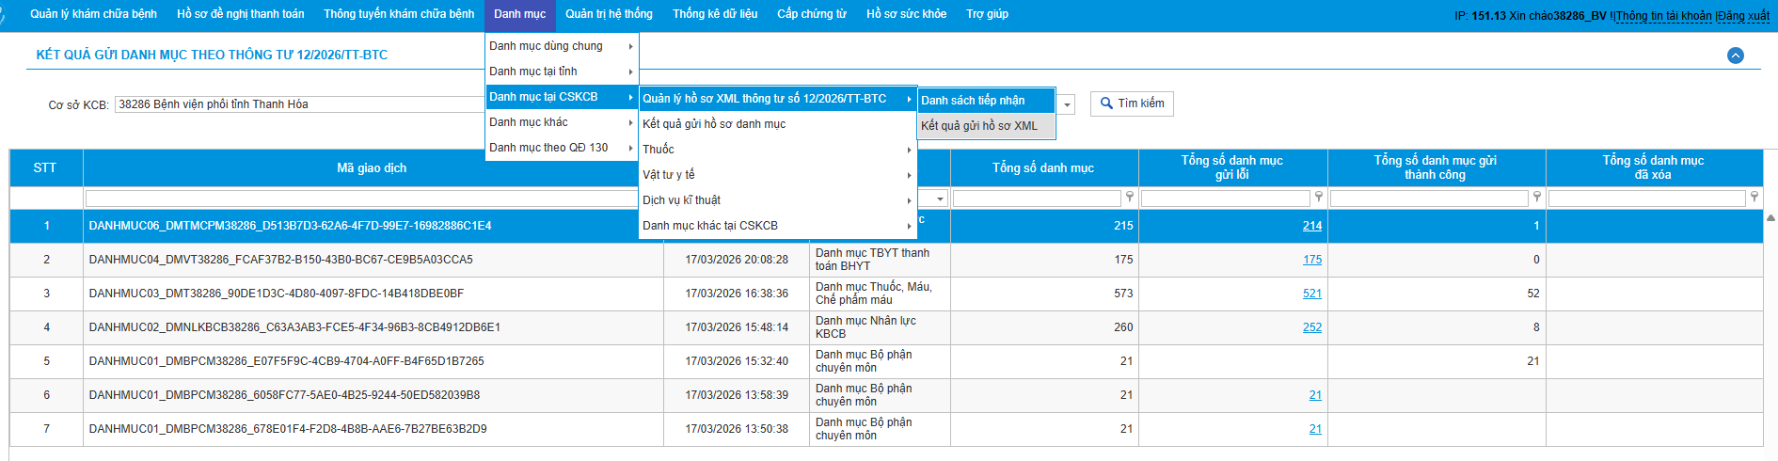
Bước 7: Kiểm tra kết quả tại 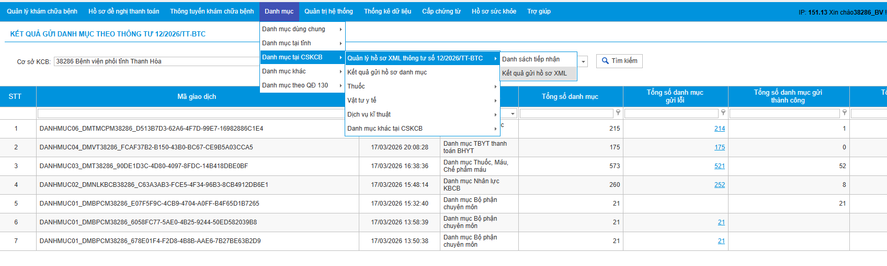

Thông tin liên hệ: Lê Thanh Bình
Đơn vị: Bệnh viện Phổi Thanh Hoá
Điện thoại: 094.232.88.66 – 0965.36.1661

